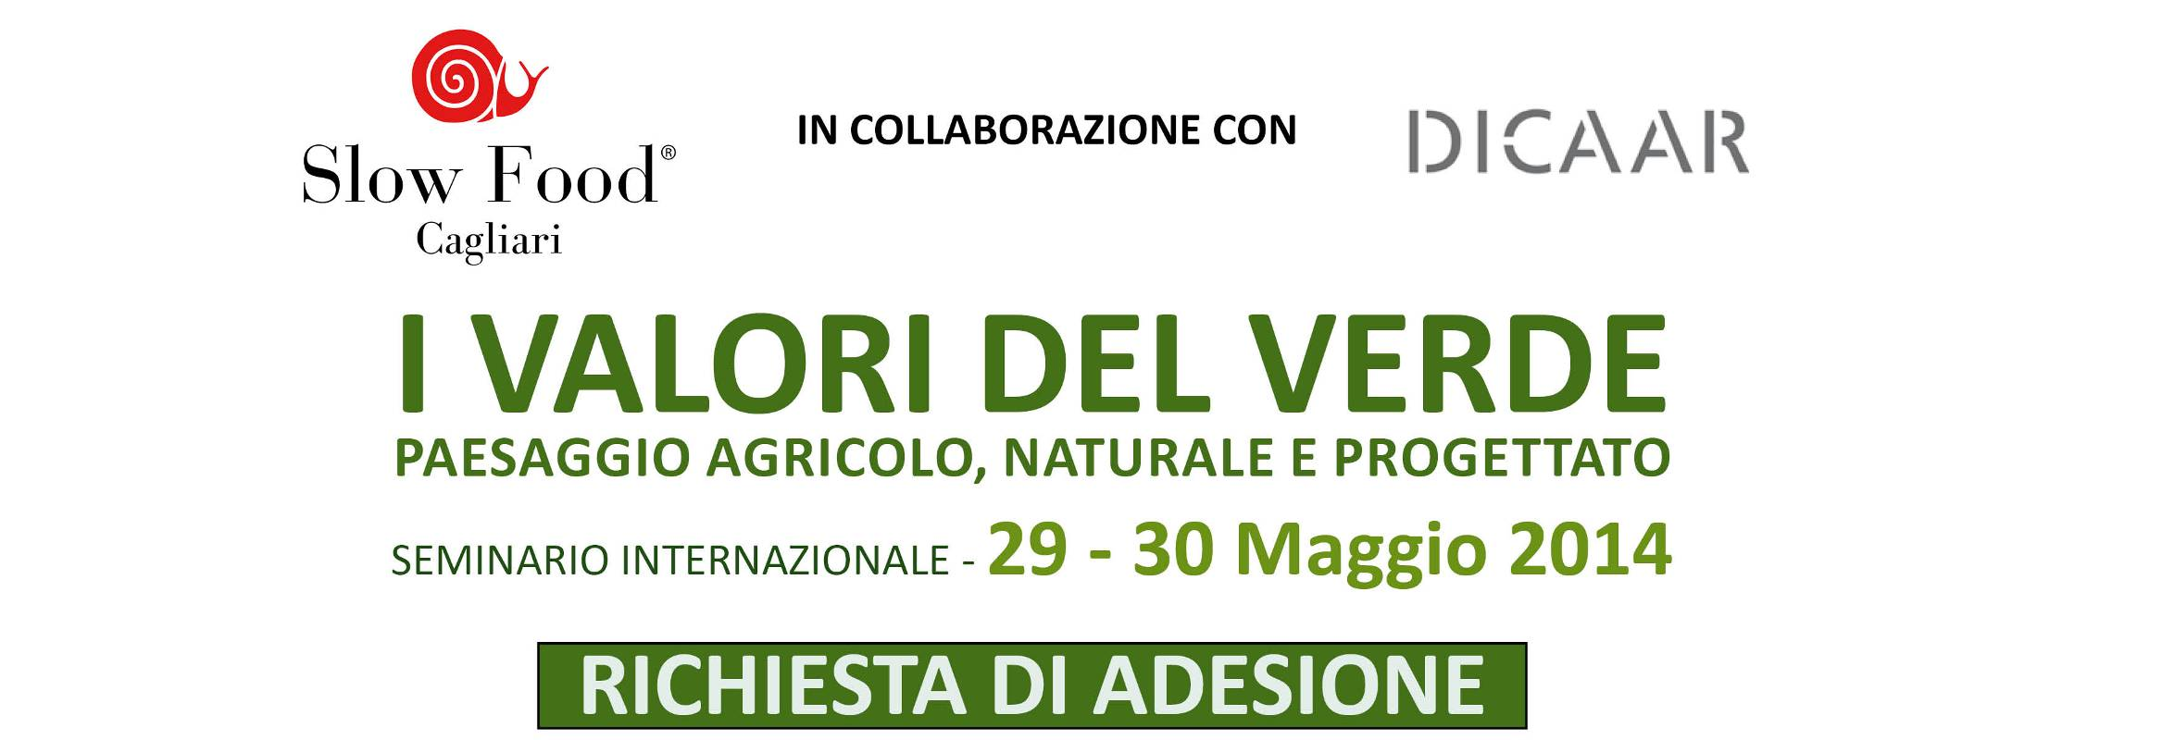

NOME: COGNOME:
TITOLO DI STUDIO:

ENTE DI APPARTENENZA: STUDIO PROFESSIONALE:
DITTA: STUDENTE IN:

INDIRIZZO:
CAP: COMUNE: PROVINCIA:
TELEFONO: EMAIL:

Al fine di consentirci una più efficace organizzazione dei servizi del convegno La preghiamo di compilare la presente scheda di adesione e di inviarla all’indirizzo e-mail: ivaloridelverdeedelpaesaggio@slowfoodcagliari.it
La segreteria provvederà ad acquisire le richieste di adesione in ordine di arrivo e comunicherà le modalità di pagamento ai fini dell'iscrizione definitiva.

